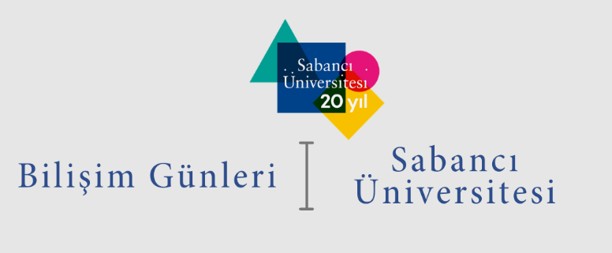



BURAK

SEKİLİ

Sabancı Üniversitesi